Side 920A_UP Handicap Tilknyt uddannelsesplan til person med handicap
Naviger frem til side 920 | ALT + Q 920
Søg personen frem | Søg personen frem, så data er vist i detailvisning på side 920A. | Se evt. Huskeseddel Søg person med handicap side920
Tilknyt Uddannelsesplan | Vælg knappen Uddannelsesplan.  Side 920A_Ms åbnes. | 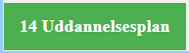
Ny frist | Når siden åbnes er der vist en liste over de uddannelsesplaner der tidligere er udarbejdet.  For at oprettet en ny uddannelsesplan klik på knappen: Ny frist. Derved åbnes felterne klar til indtastning. | 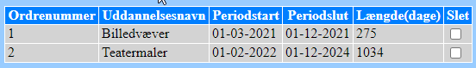
Tvungne felter | Der er to tvungne felter markeret med blå ’*’:  - Uddannelsesnavn  - Rækkefølge  Uddannelsesnavn vælges i en pop-up. Klik på listknappen for at få adgang til pop-upen.  Rækkefølgen indtastes | 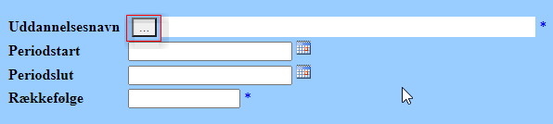
Start og slut | Periodestart og periodeslut indtastes eller vælges i datovælgeren.
Gem Uddannelsesplanen | Klik på Anvend | 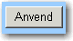
Historik | Liste med tidligere Uddannelsesplaner. Når en Uddannelsesplan er noteret og gemt vil den være synlig i en liste på siden.  En gemt notering kan ikke rettes.
OK | Vurder resultatet. Klik derefter på OK | 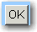
Version2.0 | Dato: 29.03.2021/MIL

